COPYRIGHT LAW
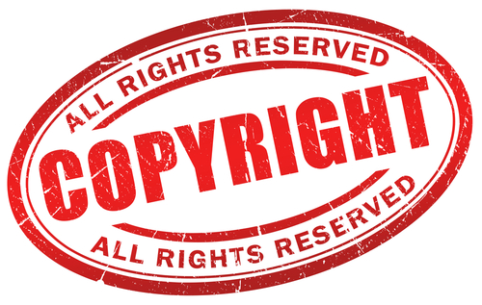
PRE-TASK
World wide web contains various types of content, like music, images, text and so on, that may fall under
Гажданский кодекс Российской Федерации часть 4 (ГК РФ ч.4)
http://creativecommons.ru/
US copyright rules.
Since the Internet content is easy to access, we have the impression of a total online freedom.
Nevertheless, there are rules and laws that do not allow using someone’s content without permission.
Have you used a text or an image in a certain context? Make sure you give credits to the owner.
Usually, as long as you admit and indicate the original owner and location, there should be no problem in using a specific piece of content.
Learn more from
https://www.linkedin.com/pulse/netiquette-10-basic-rules-dramatically-improve-your-safety-neagu?forceNoSplash=true

Публиковать в блоге выполненные задания этого урока не надо.
TASK 1
1.Study the information about COPYRIGHT LAW and how to protect it at https://www.copyright.com/Services/copyrightoncampus/basics/law.html

2.Then test your copyright knowledge
https://www.copyright.com/Services/copyrightoncampus/index.html

3. Report about the results to your Teacher.

TASK 2
Read about international organization Creative Commons
Answer the questions in a written form:
- What is the mission of it?
- What benefits does it give to a common user of the internet, you, for example?
TASK 3
Пользуясь информацией на сайтах http://www.kolosov.info/yuridicheskaya-konsultaciya/avtorskoe-pravo-citirovanie и Гражданский кодекс Российской Федерации часть 4 (ГК РФ ч.4) , а также пособием Г.Б. Паршуковой «Памятка преподавателю по соблюдению законодательства в области авторских прав в электронном обучении», найдите ответы на следующие вопросы и представьте их преподавателю письменно:

- В чем отличие двух составляющих авторского права, а именно имущественных и неимущественных прав?
- Что является объектами авторского права?
- Что такое плагиат?
- Какие права в отношении соблюдения авторских прав имеет и не имеет преподаватель, создавая электронные обучающие ресурсы?
- Что защищает авторское право в Интернете?
- Каким правилам в отношении авторских прав надо следовать при использовании электронных публикаций из Интернета? Перечислите.

- Можно ли использовать фрагменты авторских произведений в своих целях?
- Можно ли накладывать текст, графику на чужие объекты авторских прав, перерабатывать их?

- Чем отличается цитирование от воспроизведения?
- В каких документах представлены правила оформления цитирования и описания источников цитирования?

TASK 4
Найдите в интернете 5 указанных ниже источников и дайте им правильное библиографическое описание в соответствии с образцом оформления интернет-ресурсов на https://library.nstu.ru/for-readers/the-results-of-the-work/

Документы
1. Программа развития Новосибирского государственного технического университета на период 2017–2021гг. https://www.nstu.ru/static_files/51386/file/NSTU_development_program_30_08-1.pdf

2. ФГОС ВО уровень высшего образования бакалавриат по направлению подготовки 45.03.02 Лингвистика http://fgosvo.ru/uploadfiles/fgosvob/450302_Lingvistika.pdf

Научная статья
3. Слепухин А.В. Использование персональной образовательной среды в процессе индивидуализации смешанного обучения студентов https://cyberleninka.ru/article/n/ispolzovanie-personalnoy-obrazovatelnoy-sredy-v-protsesse-individualizatsii-smeshannogo-obucheniya-studentov

Сайт
4. BBC https://www.bbc.com/

Интернет-ресурс по теме Вашего блога
5. …
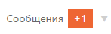Report about ALL FOUR tasks you have done to the Teacher via DiSpace in ONE message.

Публиковать в блоге выполненные задания этого урока не надо.

Задание, касающееся соблюдения авторского права в России, выполняется на русском языке.
Задание, касающееся соблюдения правил цитирования в России, выполняется на русском языке.

